**d**

BÁO CÁO ĐỒ ÁN THỰC HÀNH

MÔN HỆ QUẢN TRỊ CƠ SỞ DỮ LIỆU

GVHD: cô HLTKNhung – cô TGHồng

**MỤC LỤC**

THÔNG TIN NHÓM 2

BẢNG THIẾT KẾ THỰC THỂ KẾT HỢP 3

I. Lược đồ thực thể kết hợp 3

II. Lược đồ quan hệ 4

III. Ràng buộc dữ liệu bổ sung 4

IV. Các điểm đặt biệt trong mô hình thực thể kết hợp 4

XÁC ĐỊNH CHỨC NĂNG HỆ THỐNG VÀ THỦ TỤC STORE PROCEDURE. 5

I. Các chức năng của hệ thống 5

1. Chức năng cho toàn bộ phân hệ 5

2. Phân hệ quản trị viên (admin) 5

3. Phân hệ …. 5

4. Phân hệ ….. 5

II. Thủ tục store procedure 6

III. Xác định tình huống tranh chấp 6

1. Danh sách tình huống tranh chấp đồng thời 6

2. Tình huống tranh chấp đồng thời 7

- Sinh viên thực hiện: ….. 7

3. Giải pháp khắc phục lỗi tranh chấp đồng thời 9

- Sinh viên thực hiện: ………… 9

# **THÔNG TIN NHÓM**

|  |  |  |
| --- | --- | --- |
| **STT** | **MSSV** | **HỌ TÊN** |
| 1 | 1642050 | Nguyễn Thành Phong |
| 2 | 1642067 | Nguyễn Lê Quang Thắng |
| 3 | 1642071 | Trịnh Quốc Thịnh |
| 4 | 1642076 | Huỳnh Duy Thức |
| 5 | 1642084 | Trần Lê Tuấn |

# BẢNG THIẾT KẾ THỰC THỂ KẾT HỢP

# Lược đồ thực thể kết hợp

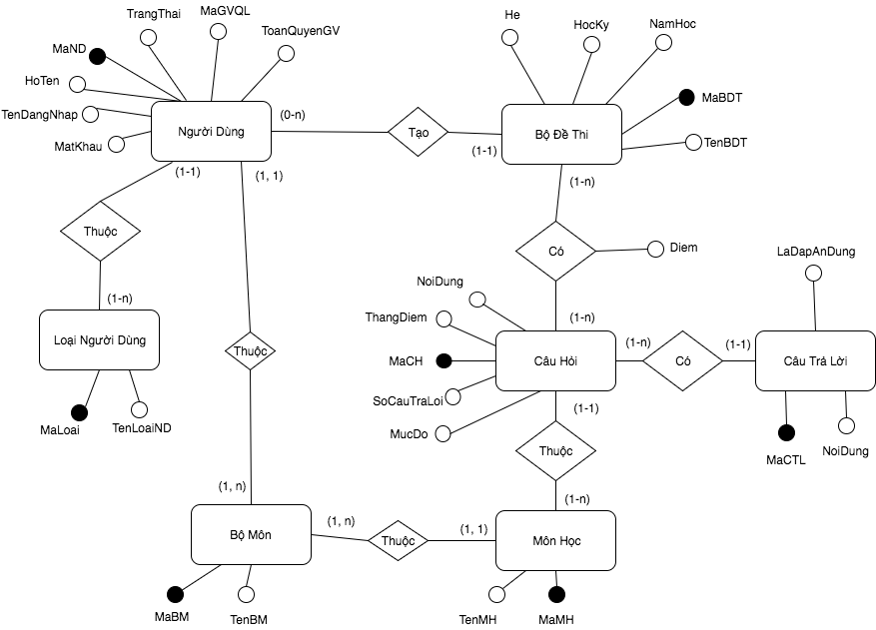

# Lược đồ quan hệ

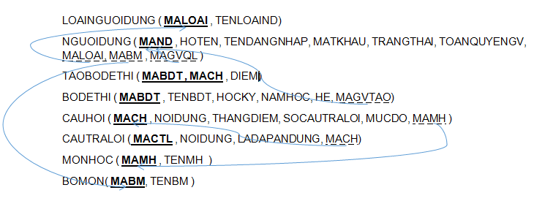

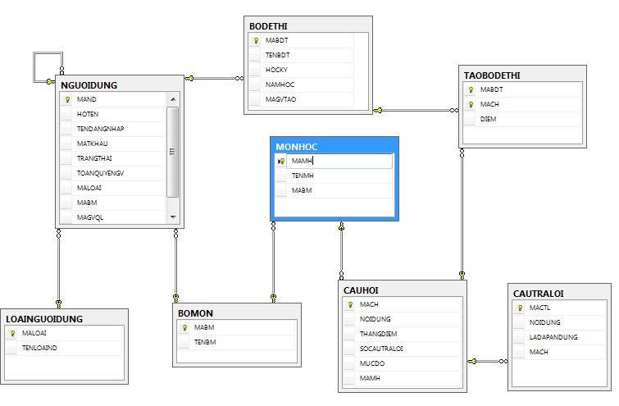

# Ràng buộc dữ liệu bổ sung

* Số đáp án của 1 câu hỏi là từ 2 tới 10 đáp án
* Điểm của một bộ đề thi tối đa là 10
* Một câu hỏi phải có tối thiểu 1 đáp án đúng
* Khi chỉnh sửa câu hỏi, nếu chỉnh sửa số câu trả lời thì thuộc tính "Số lượng câu trả lời" phải cập nhật lại.
* Bộ đề thi chỉ chứa câu hỏi của một môn học duy nhất.

# Các điểm đặc biệt trong mô hình thực thể kết hợp

|  |  |  |
| --- | --- | --- |
| **Bảng** | **Thuộc tính** | **Ghi chú** |
| CAUHOI | MucDo | * 0: mức độ dễ * 1: mức độ vừa * 2: mức độ khó |
| CAUTRALOI | LaDapAnDung | * 0: đáp án sai * 1: đáp án đúng |
| NGUOIDUNG | TrangThai | * 0: tài khoản không bị khóa * 1:tài khoản bị khóa |
| NGUOIDUNG | ToanQuyenGV | * 0: chỉ được xem bộ đề thi * 1: được quản lý bộ đề thi |
| BODE_CAUHOI | Diem | * Là điểm của câu hỏi thuộc đề thi đó, mặc dịnh sẽ là thuộc tính ThangDiem của bảng CAUHOI * Bảng BODE_CAUHOI được sinh ra từ quan hệ nhiều – nhiều của 2 bảng BODE và CAUHOI |

# XÁC ĐỊNH CHỨC NĂNG HỆ THỐNG VÀ THỦ TỤC STORE PROCEDURE.

# Các chức năng của hệ thống

## Chức năng cho toàn bộ phân hệ

|  |  |  |
| --- | --- | --- |
| **STT** | **Chức năng** | **Mô tả hoạt động** |
| ALL1 | Đăng nhập | Đăng nhập vào hệ thống ….. dựa vào tài khoản và mật khẩu. |
|  |  |  |
|  |  |  |

## Phân hệ quản trị viên (admin)

|  |  |  |
| --- | --- | --- |
| **STT** | **Chức năng** | **Mô tả hoạt động** |
| AD1 | Tạo tài khoản đăng nhập | Admin sẽ tạo tài khoản đăng nhập sẵn cho …. theo …. và quy tắc dành cho mật khẩu khởi tạo. |
|  |  |  |
|  |  |  |
|  |  |  |

## Phân hệ quản lý giáo viên

|  |  |  |
| --- | --- | --- |
| **STT** | **Chức năng** | **Mô tả hoạt động** |
| QLGV1 | Thêm tài khoản GV | Quản trị sẽ tạo tài khoản cho giáo viên với tên đăng nhập và mật khẩu theo quy định. |
| QLGV2 | Xóa tài khoản GV | Quản trị xóa tài khoản của giáo viên dựa vào mã giáo viên |
| QLGV3 | Thay đổi trạng thái tài khoản GV | Quản trị khóa hoặc mở khóa tài khoản của giáo viên dựa vào mã giáo viên |
| QLGV4 | Sửa tài khoản GV | Quản trị sửa thông tin tài khoản của giáo viên, bao gồm họ tên, tên đăng nhập, mật khẩu dựa vào mã giáo viên |
| QLGV5 | Cấp quyền quản lý cho giáo viên | Quản trị cấp quyền quản lý cho giáo viên dựa vào mã giáo viên |
| QLGV6 | Thay đổi giáo viên quản lý của giáo viên | Quản trị thay đổi giáo viên quản lý (mã giáo viên) của giáo viên |
| QLGV7 | Giáo viên QL thêm môn học mới | Giáo viên quản lý của bộ môn trực thuộc thêm môn học mới trong bô môn |

## Phân hệ giáo viên

|  |  |  |
| --- | --- | --- |
| **STT** | **Chức năng** | **Mô tả hoạt động** |
| GV1 | Tạo bộ đề thi | Giáo viên sau khi đăng nhập thành công sẽ được phép tạo bộ thi |
| GV2 | Cập nhật bộ đề thi | Giáo viên sẽ được phép cập nhật thông tin cho bộ đề thi |
| GV3 | Thêm câu hỏi vào bộ đề thi | Giáo viên sẽ được phép thêm câu hỏi vào bộ đề thi ( Các câu hỏi không được dùng lại cho 2 học kì liên tiếp trong môn học, hoặc cho các hệ khác nhau của môn học này ) |
| GV4 | Cập nhật câu hỏi sang bộ đề thi khác | Giáo viên sẽ được phép cập nhật câu hỏi từ bộ đề thi này sang bộ đề thi khác |
| GV5 | Xóa câu hỏi trong bộ đề thi | Giáo viên sẽ được phép xóa một câu hỏi trong một bộ đề thi |
| GV6 | Tìm kiếm bộ đề thi | Giáo viên sẽ được phép tìm kiếm bộ đề thi theo tên, học kỳ và năm học |
| GV7 | Tìm kiếm tất cả câu hỏi theo bộ đề thi | Giáo viên chọn một bộ đề thi, hệ thống sẽ hiển thị tất cả câu hỏi thuộc bộ đề thi đó |

## Phân hệ quản lý câu hỏi trắc nghiệm

|  |  |  |
| --- | --- | --- |
| **STT** | **Chức năng** | **Mô tả hoạt động** |
| CHTN1 | Thêm câu hỏi trắc nghiệm | Giáo viên sau khi đăng nhập thành công và được cấp quyền sẽ được thêm câu hỏi trắc nghiệm |
| CHTN2 | Cập nhật câu hỏi trắc nghiệm | Giáo viên sẽ được phép cập nhật thông tin câu hỏi trắc nghiệm |
| CHTN3 | Xoá câu hỏi trắc nghiệm | Giáo viên sẽ được phép xoá câu hỏi trắc nghiệm |
| CHTN4 | Tìm kiếm câu hỏi trắc nghiệm | Giáo viên sẽ được phép tìm kiếm câu hỏi trắc nghiệm |
| CHTN5 | Xuất danh sách câu hỏi trắc nghiệm | Giáo viên sẽ được phép xem danh cách các câu hỏi trắc nghiệm |
| CHTN6 | Phân loại câu hỏi trắc nghiệm | Giáo viên sẽ được phép phân quyền câu hỏi nghiệm theo các mức dễ , vừa , khó |

# Thủ tục store procedure

|  |  |  |  |  |  |
| --- | --- | --- | --- | --- | --- |
| **STT** | **Tên thủ tục** | **Input** | **Output** | **Nội dung thực hiện** | **Chức năng** |
|  | sp_TaoTaiKhoan | HoTen, TenDangNhap, MatKhau, TrangThai, ToanQuyenGV,  MaLoai,  MaBM,  MaGVQL | True hoặc False | Kiểm tra sự tồn tại MaLoai, MaBM, MaGVQL, nếu không tồn tại thì thông báo lỗi, ngược lại tiến hành tạo tài khoản mới | QLGV1 |
|  | sp_XoaTaiKhoan | MaND | True hoặc False | Kiểm tra sự tồn tại của MaND, nếu tồn tại thì thưc hiện xóa tài khoản GV, ngược lại thông báo lỗi | QLGV2 |
|  | sp_CapNhatTrangThai | MaND, TrangThai | True hoặc False | Kiểm tra sự tồn tại của MaND, nếu tồn tại thì thực hiện cập nhật trạng thái(giá trị = 0: tài khoản không bị khóa, 1: tài khoản đang bị khóa), ngược lại thông báo lỗi | QLGV3 |
|  | sp_CapNhatThongTin | MaND,  HoTen, TenDangNhap, MatKhau, MaLoai, MaBM | True hoặc False | Kiểm tra sự tồn tại của MaND, MaLoai, MaBM, nếu tồn tại thì thực hiện cập nhật thông tin (HoTen, TenDangNhap, MatKhau, MaLoai, MaBM), ngược lại thông báo lỗi | QLGV4 |
|  | sp_GVQLCapQuyen | MaGVQL, MaGV | True hoặc False | Kiểm tra MaGVQL có phải là giáo viên quản lý hay không. Kiểm tra MaGV và MaGVQL có cùng thuộc 1 bộ môn hay không. Nếu thoả 2 điều tên thì tiến hành cấp quyền cho MaGV | QLGV5 |
|  | sp_ThayDoiGVQL | MaND, MaGVQL | True hoặc False | Kiểm tra sự tồn tại của MaND, MaGVQL, nếu không tồn tại thì thông báo lỗi, ngược lại tiến hành cập nhật MaGVQL cho giáo viên này. | QLGV6 |

|  |  |  |  |  |  |
| --- | --- | --- | --- | --- | --- |
| **STT** | **Tên thủ tục** | **Input** | **Output** | **Nội dung thực hiện** | **Chức năng** |
|  | Sp_ThemCauHoi | Macauhoi,  Monhoc,  Noidung,  Socautraloi,  LoaiMonHoc,  Thangdiemdukien,  Danhsachcautraloi,  MucDo | True or false | Thêm một dòng dữ liệu vào bảng CauHoi , sau đó xác thực hoặc thông báo lỗi | CHTN1 |
|  | sp_CapNhatCauHoi | Macauhoi,  Monhoc,  Noidung,  Socautraloi,  LoaiMonHoc,  Thangdiemdukien,  Danhsachcautraloi | True or False | Cập nhật câu hỏi trắc nghiệm , sau đó xác thực hoặc thông báo lỗi | CHTN2 |
|  | sp_XoaCauHoi | Macauhoi | True or False | Kiểm tra xem câu hỏi đó có đang tồn taị hay chưa, sau đó xác thực hoặc thông báo lỗi | CHTN3 |
|  | sp_TimKiemCauHoi | Keyword | Monhoc,  Noidung,  Socautraloi,  LoaiMonHoc,  Thangdiemdukien,  Danhsachcautraloi,  Mucdo | Nếu tồn tại câu hỏi sẽ xuất ra câu hỏi cần tìm , nếu không tìm thấy sẽ thông báo không tìm thấy câu hỏi cần tìm hoặc thông báo lỗi | CHTN4 |
|  | sp_XuatDanhSachCauHoi | Không | Danh sách câu hỏi | Xuất danh sách câu hỏi trong kho câu hỏi | CHTN5 |
|  | sp_PhanLoaiCauhoi | Macauhoi | MucDo | Kiểm tra xem câu hỏi đó có đang tồn taị hay chưa, sau đó xác thực , thay đổi mức độ hoặc thông báo lỗi | CHTN6 |

|  |  |  |  |  |  |
| --- | --- | --- | --- | --- | --- |
| **STT** | **Tên thủ tục** | **Input** | **Output** | **Nội dung thực hiện** | **Chức năng** |
|  | sp_DangNhap | User và matkhau | True or false | Kiểm tra thông tin về User và matkhau, sau đó xác thực hoặc thông báo lỗi | ALL1 |
|  | sp_TaoBoDeThi | TenBoDeThi, HocKy và NamHoc | True or False | Thêm một dòng dữ liệu vào bảng BoDeThi , sau đó xác thực hoặc thông báo lỗi | GV1 |
|  | sp_CapNhatBoDeThi | MABDT, TenBoDeThi, HocKy và NamHoc | True or False | Cập nhật bộ đề thi , sau đó xác thực hoặc thông báo lỗi | GV2 |
|  | sp_ThemCauHoiVaoBoDeThi | MABDT,MACH | True or False | Kiểm tra bộ đề thi đã có câu hỏi này chưa, sau đó xác thực hoặc thông báo lỗi | GV3 |
|  | sp_CapNhatCauHoiSangBoDeThiKhac | MACH,MABDTold và MABDTnew | True or False | Kiểm tra xem bộ đề thi mới đã đủ số lượng câu hỏi hay chưa, sau đó xác thực hoặc thông báo lỗi | GV4 |
|  | sp_XoaCauHoiTrongBodeThi | MACH,MABDT | True or False | Kiểm tra xem câu hỏi đó có đang tồn tại trong bộ đề thi hay chưa, sau đó xác thực hoặc thông báo lỗi | GV5 |
|  | sp_TimKiemBoDeThi | TenBoDeThi, HocKy và NamHoc | Danh sách bộ đề thi | Tìm kiếm bộ đề thi theo 3 tiêu chí : tên bộ đề thi , học kỳ và năm học | GV6 |
|  | sp_TimKiemTatCaCauHoiTheoBoDeThi | MABDT | Dach sách câu hỏi | Tìm kiếm danh sách câu hỏi theo mã bộ đề thi | GV7 |
|  | sp_ThemMonHoc | MaBM, TenMH | True or False | Kiểm tra mã bộ môn xem có tồn tại trong bảng BoMon hay không. Nếu tồn tại, thực hiện thêm | GVQL7 |

# 

# Xác định tình huống tranh chấp

## Danh sách tình huống tranh chấp đồng thời

|  |  |  |  |  |  |  |  |  |
| --- | --- | --- | --- | --- | --- | --- | --- | --- |
| **STT** | **Chức năng 1** | **Người dùng** | **Thủ tục tham gia** | **Chức năng 2** | **Người dùng** | **Thủ tục tham gia** | **Lỗi tranh chấp** | **Ghi chú** |
|  |  |  |  |  |  |  |  |  |
|  |  |  |  |  |  |  |  |  |
|  |  |  |  |  |  |  |  |  |
|  |  |  |  |  |  |  |  |  |

## Tình huống tranh chấp đồng thời

### Sinh viên thực hiện: TRẦN LÊ TUẤN

|  |  |  |  |
| --- | --- | --- | --- |
| **ERR01: *Dirty read***  T1 (User = giáo viên A): thực hiện thêm 1 câu trả lời cho câu hỏi C  T2 (User = giáo viên B ): thực hiện xem thông tin ( số lượng câu trả lời ) của câu hỏi C | | | |
| **sp_ThemCauTraLoiVaoCauHoi** | **Khóa** | **sp_LayDanhSachCauTraLoiTheoCauHoi** | **Khóa** |
| ***Input:*** *@NOIDUNG, @LADAPANDUNG, @MACH*  ***Output***: @Return | ***Input***: @MACH  ***Output***: @Return |
|  | SET TRANSACTION ISOLATION  LEVEL **READ UNCOMMITTED** |
| BEGIN TRAN |  |  |  |
| B1: Kiểm tra thông tin (1) : không tồn tại câu hỏi  IF NOT EXISTS ( SELECT * FROM CAUHOI WHERE MACH = @MACH )  BEGIN  SET @Return = N'Không tồn tại câu hỏi này'  END | **R(CAUHOI)** |  |  |
| B2: Kiểm tra thông tin (2) : đã tồn tại câu trả lời trong cau hỏi này  IF EXISTS ( SELECT * FROM CAUTRALOI WHERE MACH = @MACH AND NOIDUNG = @NOIDUNG )  BEGIN  SET @Return = N'Trong câu hỏi đã tồn tại câu trả lời này'  END | **R(CAUTRALOI)** |  |  |
| B3: Thêm thông tin vào bảng CAUTRALOI  INSERT INTO CAUTRALOI(NOIDUNG,LADAPANDUNG,MACH) VALUES(@NOIDUNG,@LADAPANDUNG,@MACH) | **X(CAUTRALOI)** |  |  |
| WAITFOR DELAY '00:00:20' |  |  |  |
|  |  | BEGIN TRAN |  |
|  |  | B1: Kiểm tra thông tin (1) : không tồn tại câu hỏi  IF NOT EXISTS ( SELECT * FROM CAUHOI WHERE @MACH = MACH )  BEGIN  SET @Return = N'Không tồn tại câu hỏi này'  END | **R(CAUHOI)**  //Không cần xin khoá |
|  |  | B2: Xem thông tin câu hỏi  SELECT * FROM CAUHOI WHERE MACH = @MACH | **R(CAUHOI)**  //Không cần xin khoá |
|  |  | COMMIT |  |
| BEGIN CATCH  SET @Return = ERROR_MESSAGE()  ROLLBACK TRAN  ROLLBACK  // tg_SoLuongCauTraLoiCuaCauHoi > 10  END CATCH |  |  |  |

## Giải pháp khắc phục lỗi tranh chấp đồng thời

### Sinh viên thực hiện: TRẦN LÊ TUẤN

|  |  |  |  |
| --- | --- | --- | --- |
| **ERR01: *Dirty read***  T1 (User = giáo viên A): thực hiện thêm 1 câu trả lời cho câu hỏi C  T2 (User = giáo viên B ): thực hiện xem danh sách câu trả lời cho câu hỏi C  Cách khác phục : sử dụng múc cô lập Read Commited Phát S khi đọc  //Cụ thể khắc phục ở chỗ nào???? | | | |
| **sp_Them1ChuyenXe** | **Khóa** | **sp_ThongKeChuyenXe-CoDieuKien** | **Khóa** |
| ***Input:*** *@NOIDUNG, @LADAPANDUNG, @MACH*  ***Output***: @Return | ***Input***: @MACH  ***Output***: @Return |
|  | SET TRANSACTION ISOLATION  LEVEL **READ COMMITTED** |
| BEGIN TRAN |  |  |  |
| B1: Kiểm tra thông tin (1) : không tồn tại câu hỏi  IF NOT EXISTS ( SELECT * FROM CAUHOI WHERE MACH = @MACH )  BEGIN  SET @Return = N'Không tồn tại câu hỏi này'  END | **R(CAUHOI)** |  |  |
| B2: Kiểm tra thông tin (2) : đã tồn tại câu trả lời trong cau hỏi này  IF EXISTS ( SELECT * FROM CAUTRALOI WHERE MACH = @MACH AND NOIDUNG = @NOIDUNG )  BEGIN  SET @Return = N'Trong câu hỏi đã tồn tại câu trả lời này'  END | **R(CAUTRALOI)** |  |  |
| B3: Thêm thông tin vào bảng CAUTRALOI  INSERT INTO CAUTRALOI(NOIDUNG,LADAPANDUNG,MACH) VALUES(@NOIDUNG,@LADAPANDUNG,@MACH) | **X(CAUTRALOI)** |  |  |
| WAITFOR DELAY '00:00:20' |  |  |  |
|  |  | BEGIN TRAN |  |
|  |  | B1: Kiểm tra thông tin (1) : không tồn tại câu hỏi  IF NOT EXISTS ( SELECT * FROM CAUHOI WHERE @MACH = MACH )  BEGIN  SET @Return = N'Không tồn tại câu hỏi này'  END | **R(CAUHOI)**  //Không cần xin khoá |
|  |  | B2: Xem thông tin câu hỏi  SELECT * FROM CAUHOI WHERE MACH = @MACH | **R(CAUHOI)**  //Không cần xin khoá |
|  |  | COMMIT |  |
| BEGIN CATCH  SET @Return = ERROR_MESSAGE()  ROLLBACK TRAN  ROLLBACK  // tg_SoLuongCauTraLoiCuaCauHoi > 10  END CATCH |  |  |  |